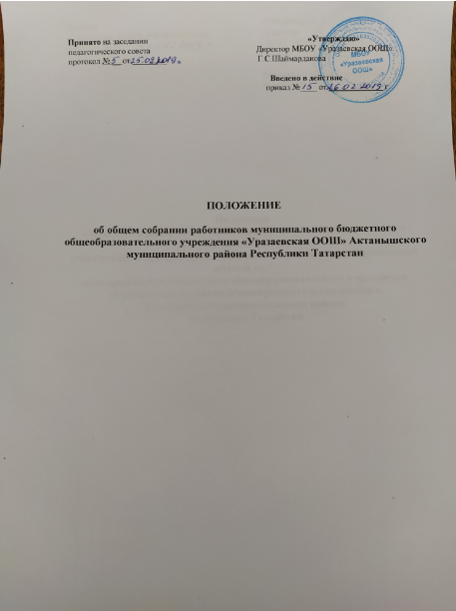
Принято на заседании «Утверждаю»
педагогического совета Директор МБОУ «Уразаевская ООШ»
протокол № __ от ______г._ Г.С.Шаймарданова

Введено в действие
приказ №____ от _____________ г.

ПОЛОЖЕНИЕ

об общем собрании работников муниципального бюджетного общеобразовательного учреждения «Уразаевская ООШ» Актанышского муниципального района Республики Татарстан

1. Общие положения
1.1. Настоящее положение об общем собрании работников муниципального бюджетного общеобразовательного учреждения «Уразаевская основная общеобразовательная школа» Актанышского муниципального района Республики Татарстан (далее-школа) разработано на основе Трудового кодекса Российской Федерации, Федерального закона от 29.12.2012 № 273-ФЗ "Об образовании в Российской Федерации", Письмом Министерства образовании и науки РФ от 22 октября 2015 г. №08-1729 «О направлении методических рекомендации», Уставом МБОУ «Уразаевская ООШ» и регламентирует деятельность Общего собрания работников школы, являющегося одним из коллегиальных органов управления, объединяющий всех работников школы, включая совместителей.
1.2. В своей деятельности Общее собрание работников образовательного учреждения (далее – Общее собрание) руководствуется Конституцией Российской Федерации, Конвенцией ООН о правах ребенка, федеральным законодательством, федеральным законодательством, законодательством Республики Татарстан и актами органов местного самоуправления в сфере образования и социальной защиты, уставом школы и настоящим положением.
1.3. Целью деятельности Общего собрания является общее руководство организацией в соответствии с учредительными, программными документами и локальными актами.
1.4. Общее собрание работает в тесном контакте с администрацией и иными органами самоуправления образовательного учреждения, в соответствии с действующим законодательством, подзаконными нормативными актами и Уставом школы

2. Задачи общего собрания
Деятельность общего собрания направлена на решение следующих задач:
- организация образовательного процесса и финансово-хозяйственной деятельности школы на высоком качественном уровне;
- определение перспективных направлений функционирования и развития школы;
- привлечение общественности к решению вопросов развития школы;
- создание оптимальных условий для осуществления образовательного процесса, развивающей и досуговой деятельности;
- решение вопросов, связанных с развитием образовательной среды школы;
- принятие правил внутреннего трудового распорядка, иных локальных нормативных актов, относящиеся ко всем работникам школы;
- помощь администрации в разработке локальных актов школы;
- разрешение проблемных (конфликтных) ситуаций с участниками образовательного процесса в пределах своей компетенции;
- внесение предложений по вопросам охраны и безопасности условий образовательного процесса и трудовой деятельности, охраны жизни и здоровья обучающихся и работников школы;
- принятие мер по защите чести, достоинства и профессиональной репутации работников школы, предупреждение противоправного вмешательства в их трудовую деятельность;
- внесение предложений по формированию фонда оплаты труда, порядка стимулирования труда работников школы;
- внесение предложений по порядку и условиям предоставления социальных гарантий и льгот обучающимся и работникам в пределах компетенции школы;
- внесение предложений о поощрении работников школы;
- направление ходатайств, писем в различные административные органы, общественные организации и др. по вопросам, относящимся к оптимизации деятельности школы и повышения качества оказываемых образовательных услуг.

- Компетенция общего собрания

3.1. К исключительной компетенции общего собрания относится:
– принятие Устава школы, изменений и дополнений к нему;
– обсуждение информации директора о перспективах развития школы;
– обсуждение и принятие правил внутреннего трудового распорядка по представлению директора школы;
– принятие Коллективного договора;
– рассмотрение кандидатур работников школы к награждению;
– заслушивание отчёта директора школы о выполнении Коллективного договора;
– определение численности и срока полномочий комиссии по трудовым спорам, избрание её членов.
3.2. В компетенцию общего собрания входит:
- проведение работы по привлечению дополнительных финансовых и материально-технических ресурсов, установление порядка их использования;
- внесение предложений об организации сотрудничества школы с другими образовательными организациями социальной сферы, в том числе при реализации образовательных программ школы и организации воспитательного процесса, досуговой деятельности;
- представление интересов школы в органах власти, других организациях и учреждениях;
- рассмотрение документов контрольно-надзорных органов о проверке деятельности школы;
- заслушивание публичного доклада директора школы, его обсуждение;
- принятие локальных актов школы согласно Уставу, включая Правила внутреннего трудового распорядка организации;
- участие в разработке положений Коллективного договора.

- Организация деятельности общего собрания

4.1. В состав общего собрания входят все работники школы.
4.2. На заседания общего собрания могут быть приглашены представители Учредителя, общественных организаций, органов муниципального и государственного управления. Лица, приглашенные на собрание, пользуются правом совещательного голоса, могут вносить предложения и заявления, участвовать в обсуждении вопросов, находящихся в их компетенции.
4.3. Руководство общим собранием осуществляет председатель, которым по должности является директором школы. Ведение протоколов общего собрания осуществляется секретарем, который избирается на первом заседании общего собрания сроком на один календарный год. Председатель и секретарь общего собрания выполняют свои обязанности на общественных началах.
4.4. Председатель общего собрания:
- организует деятельность общего собрания;
- информирует членов общего собрания о предстоящем заседании не менее чем за две недели;
- организует подготовку и проведение заседания дней до его проведения;
- определяет повестку дня;
- контролирует выполнение решений.
4.5. Общее собрание школы собирается его Председателем по мере необходимости, но не реже двух раз в год.
4.5. Деятельность общего собрания школы осуществляется по принятому на учебный год плану.
4.6. Общее собрание считается правомочным, если на нем присутствует не менее 2/3 членов трудового коллектива школы.
4.7. Решения общего собрания принимаются открытым голосованием.
4.8. Решения общего собрания:
- считаются принятыми, если за них проголосовало не менее 2/3 присутствующих;
- являются правомочными, если на заседании присутствовало не менее 2/3 членов собрания; при равном количестве голосов решающим является голос председателя общего собрания работников школы;
- после принятия носят рекомендательный характер, а после утверждения руководителем учреждения становятся обязательными для исполнения;
- доводятся до всего трудового коллектива учреждения не позднее, чем в течение 5 дней после прошедшего заседания.

- Ответственность общего собрания

5.1. Общее собрание несет ответственность:
- за выполнение, выполнение не в полном объеме или невыполнение закрепленных за ним задач;
- соответствие принимаемых решений законодательству Российской Федерации, подзаконным нормативным правовым актам, Уставу школы.
- за компетентность принимаемых решений.

- Делопроизводство Общего собрания

  - Заседания общего собрания оформляются протоколом.
  - В книге протоколов фиксируются:
- дата проведения;
- количественное присутствие (отсутствие) членов трудового коллектива;
- приглашенные (ФИО, должность);
- повестка дня;
- выступающие лица;
- ход обсуждения вопросов;
- предложения, рекомендации и замечания членов трудового коллектива и приглашенных лиц;
- решение.
  - Протоколы подписываются председателем и секретарем общего собрания.
  - Нумерация протоколов ведется от начала учебного года.
  - Книга протоколов общего собрания нумеруется постранично, прошнуровывается, скрепляется подписью заведующего и печатью школы.
  - Книга протоколов общего собрания хранится в делах школы и передается по акту (при смене руководителя, передаче в архив).

- Заключительные положения
  - Изменения и дополнения в настоящее положение вносятся общим собранием и принимаются на его заседании.
  - Положение действует до принятия нового положения, утвержденного на общем собрании трудового коллектива в установленном порядке.

